Бекітемін:
Оқу ісі жөніндегі орынбасары: ____________________

Қазақстан Республикасы Оқу-ағарту министрлігі
______________________________________________
(білім беру ұйымының атауы)
Қысқа мерзімді (сабақ) жоспары
Атмосфералық қысым. Атмосфералық қысымды өлшеу
(сабақтың тақырыбы)

Бөлім: | Қысым
Педагогтың аты-жөні:
Күні:
Сынып: 7 | Қатысушылар саны: | Қатыспағандар саны:
Сабақтың тақырыбы: | Атмосфералық қысым. Атмосфералық қысымды өлшеу
Оқу бағдарламасына сәйкес оқыту мақсаттары: | 7.3.1.9 – атмосфералық қысымның табиғатын түсіндіру және оны өлшеудің әдістерін ұсыну
Сабақтың мақсаты: | - атмосфералық қысымның пайда болу себебін түсіндіреді  - Торричелли тәжірибесін сипаттайды  - қалыпты атмосфералық қысымның мәнін әртүрлі бірліктерде жазады  - атмосфералық қысымды өлшеудің тәсілдерін ұсынады
Құндылықтарға баулу: | «Адал азамат» бағдарламасы бойынша: Шығармашылық және инновация.  «Ғылым – инемен құдық қазғандай» (халық мақалы).  Құндылық топтық жұмыстағы жауапкершілік пен өзара құрмет арқылы жүзеге асады.
Сабақтың барысы:
Сабақтың кезеңі/ уақыт | Педагогтің әрекеті | Оқушының әрекеті | Бағалау | Ресурстар
Сабақтың басы  5 минут  Ұйымдастыру, қызығушылықты ояту, мақсат қою | Ұйымдастыру кезеңі. Сәлемдесу, түгендеу, бағалау парағын тарату.  Білімді өзектендіру: «Иә – жоқ» ойыны. «Есептер шығару .Гидравликалық машиналар» тақырыбы бойынша 5 тұжырым оқылады, оқушылар «иә» (жасыл) немесе «жоқ» (қызыл) карточкасын көтереді.  Проблемалық сұрақ: Стақанды сумен толтырып, қағазбен жауып, төңкерсек, су неге төгілмейді?  Оқушылардың болжамдары тыңдалып, сабақтың тақырыбы мен мақсаты бірге анықталады. | Карточка көтеріп жауап береді, «жоқ» жауабын түсіндіреді.  Болжам айтып, мақсатты анықтауға қатысады. | ҚБ: ауызша кері байланыс, «Бас бармақ». | Слайд  Бағалау парағы
Үй тапсырмасын тексеру  8 минут  «Төңкерілген сынып» | Оқушылар үйде тақырып бойынша бейнесабақты (Bilimland) көріп келген. Түсінікті тексеру сұрақтары:  - Қалыпты атм. қысым мм сын. бағ.? (760)  - Атмосфералық қысымды немен өлшейді? (барометр)  - Торричелли тәжірибесі қай жылы? (1643)  Жауаптары бойынша сынып «түсінді» / «қайталау керек» топтарына бөлінеді. | Сұрақтарға жауап береді, түсініксіз тұстарды атайды. | ҚБ: «Бағдаршам» карточкалары. | Bilimland (QR)
Терең түсіндіру  9 минут  Күрделі тұстар | Мұғалім «қайталау керек» тобымен күрделі тұстарды талдайды, «түсінді» тобы үлгі есепті өз бетінше шығарады:  - Атмосфера – Жерді қоршаған ауа қабаты; ауаның салмағы атмосфералық қысымды тудырады.  - Торричелли тәжірибесі (1643 ж.): сынап бағанының биіктігі ≈ 760 мм.  - Қалыпты атмосфералық қысым: 760 мм сын. бағ. ≈ 101 325 Па ≈ 100 кПа.  - Өлшеу құралдары: сынапты барометр, барометр-анероид.  - Атмосфералық қысым ауаның салмағынан пайда болады; қалыпты қысым ≈ 101 325 Па ≈ 760 мм сын. бағ.  - Торричелли тәжірибесі: сынап бағанының биіктігі атмосфералық қысымды өлшейді.  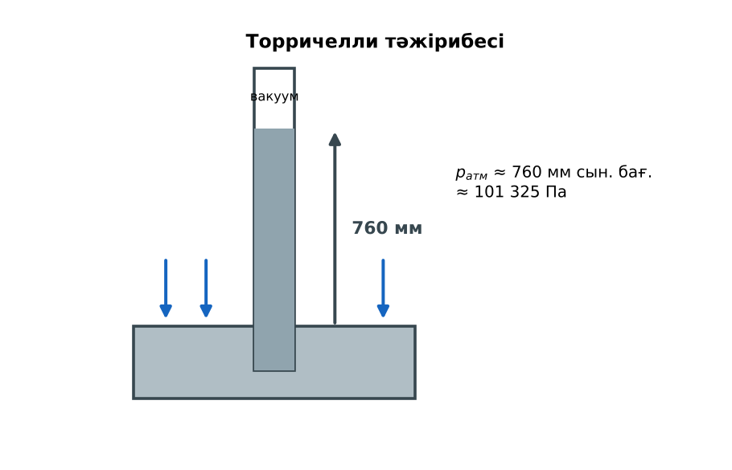  1-сурет. Торричелли тәжірибесі  Үлгі есеп / мысал. Атмосфералық қысым күші  1) Алақан ауданы ~0,01 м².  2) F = pS = 100 000 · 0,01 = 1000 Н.  3) Неге сезбейміз? Ішкі қысым сыртқымен теңгеріледі.  Жауабы: ≈ 1000 Н. | Топтарға бөлініп, деңгейіне сай жұмыс істейді. | Дескриптор:  - атмосфералық қысымның пайда болу себебін түсіндіреді;  - топта/жұпта белсенді жұмыс істейді.  2 балл | Физика 7-сынып оқулығы  Слайд
Бекіту  5 минут  «Эстафета» | «Эстафета». Әр қатарға бір тапсырма беріледі, қатардағы оқушылар кезекпен шешімді жалғастырады; бірінші дұрыс аяқтаған қатар жеңеді.  Тәжірибе: «Төңкерілген стақан» тәжірибесін көрсетіп, атмосфералық қысыммен түсіндіріңдер. | Тапсырманы орындайды. | Дескриптор: шешімді дұрыс рәсімдейді.  1 балл | Карточка
Сергіту сәті  2 минут | «Маятник». Оқушылар қолдарымен маятниктің тербелісін көрсетеді: баяу – жылдам – тоқтау. | Қимылмен орындайды. | – | –
Сабақтың ортасы  11 минут  Деңгейлік тапсырмалар (жеке жұмыс) | Оқушы деңгейін өзі таңдайды; А деңгейін орындаған оқушы В деңгейіне өтеді (тапсырмалар Қосымша 1-де).  А деңгейі (білу, қолдану):  Атмосфералық қысымның пайда болу себебін түсіндір.  В деңгейі (талдау):  Қалыпты атмосфералық қысымды p = ρgh арқылы есепте (ρ_сын = 13 600 кг/м³, h = 0,76 м).  С деңгейі (жинақтау, бағалау):  Торричелли тәжірибесін сынаптың орнына сумен жасаса, түтік қандай ұзын болуы керек? Неліктен сынап таңдалған?  ЕББҚ оқушыларына: суретті тірек-сызба және қадамдық нұсқаулық; жұп-тьютор (күшті оқушымен бірге жұмыс). | Деңгейін таңдап, жеке орындайды.  Жауап кілтімен өзін-өзі тексереді. | Дескриптор:  А: Торричелли тәжірибесін сипаттайды – 2 балл  В: қалыпты атмосфералық қысымның мәнін әртүрлі бірліктерде жазады – 3 балл  С: атмосфералық қысымды өлшеудің тәсілдерін ұсынады – 4 балл | Деңгейлік карточкалар  Жауап кілті
Сабақтың соңы  5 минут  Бекіту, рефлексия, үй тапсырмасы | Бекіту: LearningApps викторинасы (мұғалім алдын ала дайындайды). Сұрақтар:  - Қалыпты атм. қысым мм сын. бағ.? (760)  - Атмосфералық қысымды немен өлшейді? (барометр)  - Торричелли тәжірибесі қай жылы? (1643)  LearningApps: https://learningapps.org/  Рефлексия «Бес саусақ»: бас бармақ – не білдім; балан үйрек – кімге көмектестім; ортан терек – көңіл-күйім; шылдыр шүмек – не қиын болды; кішкене бөбек – не үйрендім.  Үй тапсырмасы (таңдау бойынша):  - А: §28; 3 сұрақ.  - В: «Төңкерілген стақан» тәжірибесін үйде жасау.  - С: Магдебург жарты шарлары туралы хабарлама. | Викторинаға жауап береді.  Балын қосып, өзін-өзі бағалайды.  Рефлексия жасайды. | Дескриптор: викторина сұрақтарының 80%-ына дұрыс жауап береді – 1 балл  Шкала: 90–100% «өте жақсы», 70–89% «жақсы», 50–69% «қанағаттанарлық» | LearningApps (QR)  Kundelik.kz
Мұғалімге ескерту: оқушылар жиі жіберетін қателер
- Ауаның салмағы жоқ. → 1 м³ ауаның массасы ~1,3 кг.
- Сорғышпен сусынды «тартамыз». → Сусынды атмосфералық қысым итереді.
Өмірмен байланыс
Алматыда (биіктік ~800 м) қысым теңіз деңгейінен төмен, ал Шымбұлақта (2200 м) тағы да аз – сондықтан тауда су 100 °C-тан төмен температурада қайнайды.
Тапсырмалардың жауап кілті
Тапсырма | Жауабы
А | Ауаның салмағы Жер бетіне қысым түсіреді.
В | p = 13 600 · 9,8 · 0,76 ≈ 101 300 Па.
С | h = 101 300/(1000·9,8) ≈ 10,3 м; сынаптың тығыздығы өте үлкен – түтік қысқа.
Қосымша 1 | Поршень астында қысым азаяды, дәріні атмосфера итереді.
Қосымша 2 | ≈ 101 300 Па.
Үлгі есеп | ≈ 1000 Н.

Қосымша 1. Оқушыға арналған тапсырмалар парағы (басып шығаруға)
Аты-жөні: ____________________ **Сынып:** __ **Күні:** ______

А деңгейі
Атмосфералық қысымның пайда болу себебін түсіндір.
____________________________________________________________________________________________
____________________________________________________________________________________________

В деңгейі
Қалыпты атмосфералық қысымды p = ρgh арқылы есепте (ρ_сын = 13 600 кг/м³, h = 0,76 м).
____________________________________________________________________________________________
____________________________________________________________________________________________
____________________________________________________________________________________________

С деңгейі
Торричелли тәжірибесін сынаптың орнына сумен жасаса, түтік қандай ұзын болуы керек? Неліктен сынап таңдалған?
____________________________________________________________________________________________
____________________________________________________________________________________________
____________________________________________________________________________________________

Қосымша тапсырмалар
1) Неге медициналық шприцке дәріні «тартамыз»?
____________________________________________________________________________________________
2) 760 мм сын. бағ. неше Па?
____________________________________________________________________________________________
Қосымша 3. Тірек-конспект (бос орындарды сабақ барысында толтыр)
Тақырып: Атмосфералық қысым. Атмосфералық қысымды өлшеу

• Атмосфера – Жерді қоршаған ауа қабаты; ауаның салмағы атмосфералық қысымды тудырады.
• Торричелли тәжірибесі (1643 ж.): сынап бағанының биіктігі ≈ 760 мм.
• Қалыпты атмосфералық қысым: 760 мм сын. бағ. ≈ 101 325 Па ≈ 100 кПа.
• Өлшеу құралдары: сынапты барометр, барометр-анероид.
• Атмосфералық қысым ауаның салмағынан пайда болады; қалыпты қысым ≈ 101 325 Па ≈ 760 мм сын. бағ.
• Торричелли тәжірибесі: сынап бағанының биіктігі атмосфералық қысымды өлшейді.

Есімде қалған формула / ереже: ____________________________________________________________
____________________________________________________________________________________________
Қосымша 2. Бағалау парағы (әр оқушыға)
Кезең | Дескриптор | Балл | Менің балым
Күрделі тұстар | Дескриптор: - атмосфералық қысымның пайда болу себебін түсіндіреді; - топта/жұпта белсенді жұмыс істейді. | 2
«Эстафета» | Дескриптор: шешімді дұрыс рәсімдейді. | 1
Деңгейлік тапсырмалар (жеке жұмыс) | Дескриптор: А: Торричелли тәжірибесін сипаттайды – 2 балл В: қалыпты атмосфералық қысымның мәнін әртүрлі бірліктерде жазады – 3 балл С: атмосфералық қысымды өлш | 9
Бекіту, рефлексия, үй тапсырмасы | Дескриптор: викторина сұрақтарының 80%-ына дұрыс жауап береді – 1 балл Шкала: 90–100% «өте жақсы», 70–89% «жақсы», 50–69% «қанағаттанарлық» | 1
Барлығы | 11–13 «өте жақсы», 8–10 «жақсы», 6–7 «қанағаттанарлық» | 13

Қосымша 4. Көрнекілік (интерактивті тақтаға немесе басып шығаруға)
1-сурет. Торричелли тәжірибесі

Суретпен жұмыс (сұрақтар): 1) Суретте қандай құбылыс/құрылғы бейнеленген? 2) Қандай физикалық шамалар көрсетілген және олар қалай байланысқан? 3) Суретке сүйеніп, өмірден бір мысал келтір.
Сандық ресурстар (QR-кодтар)
LearningApps – викторина  https://learningapps.org/   | Bilimland – видеосабақ  https://bilimland.kz/   | OPIQ – цифрлық оқулық  https://www.opiq.kz/  

